Государственное автономное профессиональное образовательное учреждение Новосибирской области «Новосибирский машиностроительный колледж»

Методический кейс: «Практика наставничества в Государственном автономном профессиональном образовательном учреждении Новосибирской области «Новосибирский машиностроительный колледж» (модель педагог-педагог)»

Новосибирск 2023


Методический кейс: «Практика наставничества в Государственном автономном профессиональном образовательном учреждении Новосибирской области «Новосибирский машиностроительный колледж» (модель педагог-педагог)»

Разработчик: Государственное автономное профессиональное образовательное учреждение Новосибирской области «Новосибирский машиностроительный колледж»

Автор: заместитель директора по УПР, координатор программы наставничества Петрова Н.В.

Технический редактор: преподаватель информатики Молоствова Н.М.

Содержание

Пояснительная записка 4
1. Роль наставничества в становлении педагога 6
2. Модель системы наставничества ГАПОУ НСО «Новосибирский машиностроительный колледж» 8
3.Отбор наставников в модели «педагог-педагог» 11
4. Оценка потребностей наставляемого в модели «педагог-педагог» 12
5. Документальное оформление наставничества в колледже 13
6. Алгоритм работы наставника с молодым специалистом 14
7. Психологическое сопровождение наставничества 18
8. Мониторинг и оценка результатов наставничества в колледже 18
Приложение 21

Пояснительная записка

В настоящее время в России широко обсуждаются проблемы профессионального образования, в частности адаптации выпускников к современным социально‐ экономическим условиям и эффективной трудовой деятельности. Поэтому возникает необходимость поиска инновационных направлений и форм оказания образовательных услуг. Одним из направлений является создание системы наставничества, объединяющей образование и производство в целях подготовки специалистов, отвечающих требованиям и перспективам развития рынка труда, конкурентоспособных профессионалов-практиков и духовно развитых личностей, способствующей профессиональному становлению молодых специалистов.
В данной методической разработке описана практика наставничества в Государственном автономном профессиональном образовательном учреждении Новосибирской области «Новосибирский машиностроительный колледж» (модель «педагог-педагог»).
Актуальность данной работы обусловлена тем, что в настоящее время движение наставничества в профессиональной среде является неотъемлемой частью современной системы образования. Благодаря системе наставничества формируется коллектив высококвалифицированных преподавателей, складывается положительное отношение к педагогической профессии.
Цель данной работы: описать практику наставничества в Государственном автономном профессиональном образовательном учреждении Новосибирской области «Новосибирский машиностроительный колледж» (модель «педагог-педагог»).
Задачи данной работы:
- определить систему, методику и содержание работы с молодыми специалистами, исходя из условий образовательной организации и потенциала молодого специалиста, а также содействовать наиболее скорейшему профессиональному становлению молодого педагога в колледже;
- сформировать ориентиры для администрации колледжа и педагогов-наставников;
- показать эффективность системы наставничества и прогресс профессионального развития молодого специалиста в процессе наставничества;
- определить психолого‐педагогические условия развития системы наставничества в колледже.
Предмет: система наставничества в колледже (модель педагог-педагог).
Объект: наставничество, как метод формирования и совершенствования профессиональных компетенций у педагогов и психолого-педагогическое сопровождение наставников и молодых специалистов.
Эффективность практики наставничества в ГАПОУ НСО «Новосибирский машиностроительный колледж» заключается в том, что на основе разработанной модели происходит раскрытие потенциала молодого педагога, оказывается помощь в его профессиональном становлении, формируется индивидуальный стиль профессиональной деятельности, происходит психолого-педагогическая поддержка в адаптации к условиям образовательной среды и оказывается методическая, социально-психологическая помощь в преодолении возникающих затруднений. Наставляемые получат необходимые для данного периода профессиональной реализации компетенции, профессиональные советы и рекомендации, а также стимул и ресурс для комфортного становления и развития внутри организации.
Разработанная система имеет цель, структуру, сформированные, действующие связи между компонентами. Результатом её реализации являются показатели профессионального роста педагога и обучающегося, развитие их творческого потенциала, что в конечном счёте, отражается на уровне профессиональных и личностных компетенций и на положительной динамике качества всего образовательного процесса в колледже.
Адресность: опыт ГАПОУ НСО «Новосибирский машиностроительный колледж» может быть полезен для изучения студентами профильных ВУЗов, преподавателями и администрацией образовательных организаций, рекомендован для реализации в учреждениях среднего профессионального образования.

1. Роль наставничества в становлении педагога

Наставничество в образовании — важнейшее условие в профессиональном становлении молодого преподавателя, в повышении педагогического мастерства, оно значимо и в профессиональной ориентации учащихся. Наставничество сегодня — и популярный тренд, и осознанная необходимость.
Цель наставничества - максимально полное раскрытие потенциала личности наставляемого, необходимое для успешной личной профессиональной самореализации в современных условиях, а также создание условий для формирования эффективной системы поддержки, самоопределения профессиональной ориентации обучающихся колледжа и молодых специалистов.
Среди основных задач взаимодействия наставника с наставляемым можно выделить следующие:
- способствовать формированию потребности заниматься анализом результатов своей профессиональной деятельности;
- развивать интерес к методике построения и организации результативного учебного процесса;
- ориентировать начинающего педагога на творческое использование в своей деятельности передового педагогического опыта;
- прививать молодому специалисту в целях его закрепления в образовательной организации интерес к педагогической деятельности;
- ускорить процесс профессионального становления.
Структура построения системы наставничества в колледже:
- Определение целей и задач наставничества в компании (для кого создается система наставничества, на кого она направлена, какие знания необходимо передавать)
- Выбор наставников, формирование базы наставников
- Выбор наставляемых, формирование базы наставляемых
- Внедрение системы наставничества
- Административная и психологическая поддержка системы наставничества
- Оценка эффективности системы наставничеств
- Контроль и коррекция
Объект наставничества - процесс передачи опыта, субъект - наставники, представители структур, которые организуют наставническую деятельность, и контролирующих организаций, сами наставляемые.
Модель системы наставничества ГАПОУ НСО «Новосибирский машиностроительный колледж» можно рассматривать, как составную часть процесса профессионального развития преподавателя.
На рисунке 1 представлен процесс профессионального развития преподавателя колледжа, который реализуется в ГАПОУ НСО «Новосибирский машиностроительный колледж».
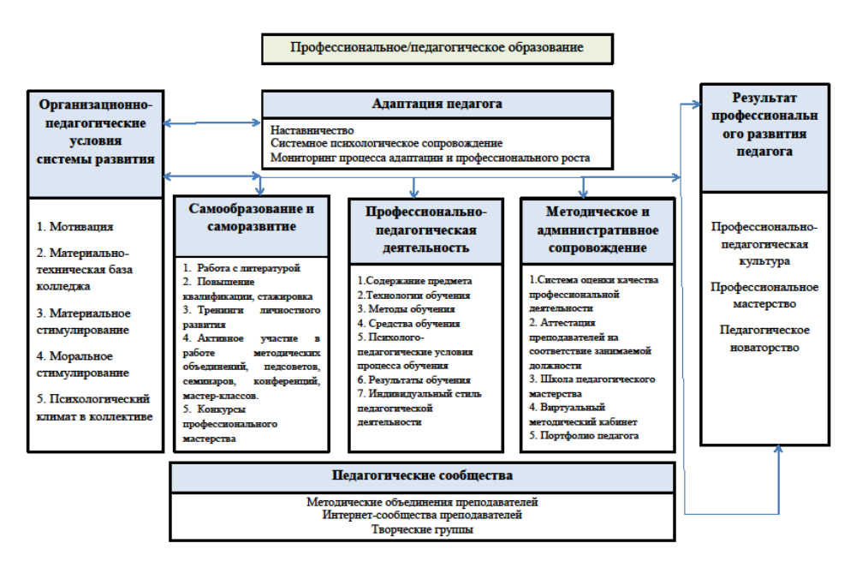
Рисунок 1. - Процесс профессионального развития преподавателя колледжа в ГАПОУ НСО «Новосибирский машиностроительный колледж»

Любая педагогическая деятельность начинается с процесса адаптации к новому виду деятельности, коллективу, условиям работы. Не случайно 2023 год в стране объявлен Годом педагога и наставника. Миссия Года – признание особого статуса педагогических работников, в том числе выполняющих наставническую деятельность.
Преимущества внедрения системы наставничества в колледже
- повышение профессионального уровня и навыков всех вовлеченных в систему наставничества, включая самого наставника
- рост профессиональной мотивации и предоставления дополнительных возможностей для повышения профессионального статуса;
- психологически комфортная среда для развития и повышения квалификации педагогов, увеличение числа закрепившихся в профессии педагогических кадров;
- возможность эффективного обмена профессиональным опытом для каждого субъекта образовательной и профессиональной деятельности;
- укрепление командного духа, повышение лояльности сотрудников компании к ее системе ценностей;
- снижение риска профессионального выгорания опытных сотрудников, носителей знаний и профессиональных компетенций.

2. Модель системы наставничества ГАПОУ НСО «Новосибирский машиностроительный колледж»

Наставничество – это уникальная модель, которая позволяет строить взаимоотношения внутри колледжа, как технология интенсивного развития личности, передачи опыта и знаний, формирования навыков и компетенций.
Наставник способен оказать наставляемому комплексную поддержку на всех этапах адаптации, развития, совершенствования.
На рисунке 2 представлена модель системы наставничества ГАПОУ НСО «Новосибирский машиностроительный колледж».
Этапы

Результат
Оценка

Учебная и производственная практика;
дуальное обучение;
проектная деятельность;
экскурсии на предприятия;
стажировка.
Профессиональный опыт;
личностные качества;
уровень мотивации.

Анализ и отбор инициатив студентов;
приказ о закреплении наставников, внесение в базу;
передача наставляемому профессиональных знаний и компетенций;
участие в мероприятиях, профилактика правонарушений, трансляция достижений, мотивация профессионального роста.
Профессиональное развитие обучающего;
высокие спортивные результаты;
развитие творческого потенциала;
снятие эмоционального напряжения.

Отбор наставников, оценка потребностей наставляемых, формирование базы;
планирование процесса наставничества;
совместная работа наставника и наставляемого;
анализ результатов программы.
Уровень удовлетворенности работой;
улучшение эмоционального состояния;
обеспеченность кадрами;
повышение профессионального уровня;
успеваемость и сохранность контингента студентов.

Наставничество
Педагог - педагог
Студент-студент
Педагог – студент
Студент - работодатель
Модель системы наставничества
ГАПОУ НСО «Новосибирский машиностроительный колледж»

Психолого-педагогические условия:
адаптационная работа;

психологическая поддержка наставника и наставляемого;

мотивация самообразования и саморазвития;

организация профессиональной коммуникации

Уровни: низкий, средний, высокий
Уровни: низкий, средний, высокий
Уровни: низкий, средний, высокий

Рисунок 2. - Модель системы наставничества ГАПОУ НСО «Новосибирский машиностроительный колледж»

Выделить особую роль наставника в процессе формирования личности представляется возможным потому, что в основе наставнических отношений лежат принципы доверия, диалога и конструктивного партнерства и взаимообогащения, а также непосредственная передача личностного и практического опыта от человека к человеку.
Структура модели системы наставничества ГАПОУ НСО «Новосибирский машиностроительный колледж» включает в себя систему психолого-педагогических условий, ресурсов и процессов, необходимых для реализации программы.
С точки зрения системы наставничества модель представляет собой совокупность структурных компонентов и механизмов, обеспечивающих реализацию наставничества и достижение поставленных результатов. С точки зрения наставничества как процесса модель описывает этапы реализации программы и роли участников, организующих эти этапы.
Модель системы наставничества Государственного автономного профессионального образовательного учреждения Новосибирской области «Новосибирский машиностроительный колледж» условно делится на три составляющие: этапы реализации, ожидаемый результат и мониторинг и оценка результатов.
Создание модели наставничества предполагает определение психолого-педагогических условий функционирования системы. К числу таких условий следует отнести:
- адаптационную работу;
- психологическую поддержку наставника и наставляемого;
- мотивацию самообразования и саморазвития;
- организацию профессиональной коммуникации.
Процессы могут повторяться и накладываться один на другой: например, если сотрудник перешел на новую должность, ему снова нужна помощь в адаптации.
Функции колледжа, на этапе внедрения модели наставничества:
- определение куратора внедрения целевой модели наставничества в образовательной организации;
- разработка и реализация дорожной карты внедрения целевой модели наставничества;
- разработка и реализация программ наставничества;
- материально-техническое обеспечение реализации программ наставничества;
- персонифицированный учет обучающихся, специалистов, педагогов, которые участвуют в программах наставничества, а также внесение данных о количестве участников программ наставничества в формы статистического наблюдения;
- проведение внутреннего аудита, мониторинга эффективности реализуемых программ наставничества;
- формирование баз данных программ наставничества и описание лучших практик, обеспечение повышения уровня профессионального мастерства наставников, принимающих участие в реализации целевой модели, через самообразование, курсы повышения квалификации, стажировки и т.д.
Общее руководство и координация внедрения целевой модели наставничества в образовательной организации возложена на директора, который своим решением назначает куратора (заместителя директора по УПР).
Куратор внедрения модели наставничества в колледже ведет базу наставников и наставляемых, организует обучение наставников, в том числе с привлечением экспертов, контролирует проведение программ наставничества, организует оценку вовлеченности обучающихся в различные формы наставничества и мониторинг внедрения целевой модели в образовательной организации.
Для внедрения целевой модели наставничества допустимо использование ресурсов других образовательных организаций, предприятий, юридических и физических лиц.

3.Отбор наставников в модели «педагог-педагог»

На роль наставника подходит не каждый сотрудник. На первом этапе из числа сотрудников выбираются те, кто формально подходит под требования к наставнику. Такие люди любят отвечать на вопросы, охотно делятся опытом, хотят быть нужными и обучать других.
На следующем этапе проводится более глубокий анализ. По результатам анализа выбираются идеальные кандидаты на роль наставника.
Чтобы осуществлять наставническую деятельность, мало быть просто опытным высококвалифицированным педагогом, со своей сложившейся системой педагогической деятельности. Необходимо развивать свой творческий потенциал, постоянно находиться в научном педагогическом поиске, совершенствовать свои формы и методы работы, осуществлять межличностное общение с коллегами (перенимать чужой опыт и делиться собственными разработками).
Признаки, что человек подходит на роль наставника:
Компетенции наставника | Характеристика компетенции
Владения передаваемыми профессиональными знаниями и навыками | опытный и компетентный профессионал, у которого есть знания, умения и навыки;  постоянно развиваются и обучаются; большой стаж работы по профессии, исполняют свою работу качественно и в срок;  хотят быть наставниками
Коммуникативной компетенции | умение находить общий язык с людьми, выстраивать отношения, умение слушать и обеспечивать обратную связь;  пользуются авторитетом у коллег, лидеры, к которым обращаются за советом; склонные обучать и объяснять, терпеливые и уравновешенные учителя; коммуникабельные, открытые, общительные, эмоциональные и склонные к эмпатии;
Личные качества | ответственность, дисциплинированность, умение планировать свое время, работоспособность, нацеленность на результат, эмоциональная уравновешенность и позитивный настрой  организованные, способные структурировать свое время и информацию, продумывать план обучения.

Порядок формирование базы наставников:
- Кандидат в наставники проходит собеседование с куратором программы
- В случае положительной оценки и получения согласия работника быть наставником он попадает в список наставников
- Для наставников проводится специальная подготовка по обучению методам передачи практического опыта, методам разрешения проблемных ситуаций, коммуникативным навыкам и т.д.
- Успешно прошедшие подготовку наставники вносятся в базу наставников колледжа.
Для назначения наставника используется анкета-диагностика (Приложение 1)
Принимая на себя обязанности наставника, педагог открывает для себя ряд преимуществ:
  - наставничество помогает опытному педагогу увидеть и наметить новые перспективы в сфере своей педагогической деятельности;
  - при успешном осуществлении данных функций наставник ощущает свой вклад в систему профессиональной адаптации молодого учителя, получает удовлетворение от общения с педагогом-воспитанником;
  - настоящий наставник всегда должен стремиться к самосовершенствованию;
  - выполнение функций наставника может (и должно!) помочь в развитии педагогической карьеры учителя, повышении его педагогической квалификации; способствует росту доверия к нему в педагогическом коллективе школы;
  - поскольку наставничество носит субъект-субъектный характер, педагоги-наставники могут не только делиться собственным опытом с более молодыми коллегами, но также и учиться у них, расширять свой арсенал навыков и умений, осваивать современные технологии обучения, стили профессиональной деятельности и т. п. Главное – быть открытым для педагогических инноваций.

4. Оценка потребностей наставляемого в модели «педагог-педагог»

В модели «педагог-педагог» в колледже в базу наставляемых могут быть внесены:
- Молодой специалист, имеющий малый опыт работы — от 0 до 3 лет, испытывающий трудности в организации учебного процесса, во взаимодействии с обучающимися, другими педагогами, администрацией или родителями.
- Специалист, находящийся в процессе адаптации на новом месте работы, которому необходимо получить представление о традициях, особенностях, регламенте и принципах образовательной организации.
- Педагог, находящийся в состоянии эмоционального выгорания, хронической усталости.
Для определения потребностей наставляемого используется анкета-диагностика (Приложение 2)

5. Документальное оформление наставничества в колледже

Обязательным условием реализации модели наставничества в колледже является издание распорядительного акта о внедрении модели наставничества. Колледжем разработаны и утверждены положение о программе наставничества, которое является организационной основой для внедрения модели наставничества. Для последовательной работы в рамках внедрения модели в колледже разработана и утверждена дорожная карта (план мероприятий по наставничеству), включающая сроки реализации этапов программ наставничества, мероприятия по информированию педагогов, родителей о проводимых мероприятиях по реализации программ наставничества. На сайте колледжа создан раздел «Наставничество», в котором опубликованы нормативные документы, регулирующие вопросы наставничества, подготовленные командами успешные проекты и наставники с указанием их достижений и профессиональных сфер деятельности.
Локальные акты образовательной организации:
- Приказ о внедрении модели наставничества
- Положение о системе наставничества в ГАПОУ НСО «Новосибирский машиностроительный колледж»
- Программа развития наставничества на 2022-2025 ГАПОУ НСО «Новосибирский машиностроительный колледж»
- Дорожная карта развития наставничества в ГАПОУ НСО «Новосибирский машиностроительный колледж»
Информационно-методическое сопровождение работы педагога-наставника:
- диагностический инструментарий (анкеты);
- индивидуальный план работы наставника с молодым педагогом;
- заключение по итогам адаптации к педагогической деятельности молодого педагога.
Информационно-методическое сопровождение работы молодого педагога:
- индивидуальная карта роста профессионального мастерства молодого педагога.
- информационно-аналитическая справка о работе наставничества.

Алгоритм работы наставника с молодым специалистом

Работа наставника и наставляемого в колледже включает три этапа: адаптационный, основной, контрольно-оценочный.
Разработано примерное содержание каждого этапа. На основании этой методической разработки наставник и наставляемый разрабатывают индивидуальный план взаимодействия.
Продолжительность программы наставничества определяется индивидуально в каждом конкретном случае.
Программа наставничества в колледже – это комплексное мероприятие. К его реализации, помимо наставника и наставляемого, привлекаются зам. директора по УПР, зам. директора по УВР, методист, председатели ПЦК, педагог-психолог, преподаватели колледжа. Только в процессе такого взаимодействия можно получить желаемый результат.
Ниже приведен разработанный методический план организации каждого этапа программы наставничества в ГАПОУ НСО «Новосибирский машиностроительный колледж».
Адаптационный
Педагог-наставник знакомится с начинающим учителем определяет для себя пробелы в его подготовке, умениях и навыках, развитии профессиональных компетенций для составления конкретной программы адаптации.
Период | Мероприятие | Методы, приемы, ответственный | Ожидаемый результат
сентябрь | Назначение наставника | Беседа, анкетирование | Определены компетенции и психологические особенности молодого специалиста, определен наставник
сентябрь | Назначение наставника | Зам директора по УПР
сентябрь | Знакомство с наставником.  Диагностическая беседа (анкетирование) с наставником, для уточнения зон профессионального развития | Диагностическая беседа (анкетирование) | Определен перечень дефицитных компетенций, требующих развития; сформулирован перечень тем консультаций с наставником
сентябрь |  | Наставник
сентябрь | Планирование работы | Составление плана работы | Разработаны меры преодоления профессиональных трудностей; определены основные направления развития
сентябрь | Планирование работы | Наставник
сентябрь | Знакомство с колледжем, уставом, правилами внутреннего распорядка, локальными актами | Изучение документации, консультирование | Успешная адаптация к новым условиям трудовой деятельности.
сентябрь |  | Зам директора по УПР | Успешная адаптация к новым условиям трудовой деятельности.
сентябрь | Знакомство с коллективом: руководство колледжа, педагоги-предметники; методист, педагог-психолог, бухгалтерия, завхоз и пр. | Совместно с наставником визиты-знакомства в структурные подразделения колледжа | Определены направления взаимодействия и сотрудничества
сентябрь |  | Наставник | Определены направления взаимодействия и сотрудничества
Основной
В совместной деятельности реализуется программа адаптации начинающего педагога, происходит коррекция умений и навыков, развитие компетенций. Наставник помогает подшефному составить собственную программу профессионального роста.
Период | Мероприятие | Методы, приемы, ответственный | Ожидаемый результат
Сентябрь-октябрь | Изучение содержания учебных программ, нормативных документов по организации учебно-воспитательного процесса | Практикум | Формирование профессиональной компетенции по разработке учебно-планирующей документации
Сентябрь-октябрь |  | Зам. директора по УПР  Зам. директора по УВР
Сентябрь | Ознакомление с требованиями оформления классного журнала | Практикум | Формирование профессиональной компетенции по работе с учебной
Сентябрь | Ознакомление с требованиями оформления классного журнала | Заведующий очным отделением
Сентябрь | Практикум по разработке учебно-планирующей документации, фондов оценочных средств | Практикум | Формирование профессиональной компетенции по разработке учебно-планирующей документации
Сентябрь |  | Наставник
В течение учебного года | Индивидуальные консультации с наставником | Темы консультаций:  Педагогическая деятельность. Структура и требования к современному уроку  Инновационные педагогические  технологии обучения как способ формирования компетенций в учебном процессе  Электронная информационно-образовательная среда колледжа  Эффективность урока – результат организации активной деятельности учащихся | Наставляемые получат необходимые для данного периода профессиональной реализации компетенции, профессиональные советы и рекомендации, а также стимул и ресурс для комфортного становления и развития внутри организации
В течение учебного года | Индивидуальные консультации с наставником | Наставник
В течение учебного года | Участие в работе «Школы профессионального мастерства» | По отдельному плану работы | Наставляемые получат необходимые для данного периода профессиональной реализации компетенции, профессиональные советы и рекомендации, а также стимул и ресурс для комфортного становления и развития внутри организации
В течение учебного года | Участие в работе «Школы профессионального мастерства» | Методист
В течение учебного года | Организация индивидуальной работы с обучающимися (посещение уроков молодого/начинающего преподавателя, самоанализ уроков) | Практическое занятие | Наставляемые получат необходимые для данного периода профессиональной реализации компетенции, профессиональные советы и рекомендации, а также стимул и ресурс для комфортного становления и развития внутри организации
В течение учебного года |  | Наставник
В течение учебного года | Оптимизация выбора методов и средств обучения при организации различных видов урока | Практикум | Наставляемые получат необходимые для данного периода профессиональной реализации компетенции, профессиональные советы и рекомендации, а также стимул и ресурс для комфортного становления и развития внутри организации
В течение учебного года |  | Наставник  Методист
В течение учебного года | Участие в научно-практических семинарах, выступление на заседаниях ПЦК | Научно-исследовательская работа | Формирование умения творчески использовать в своей деятельности передовой педагогический опыт
В течение учебного года |  | Наставник  Методист
В течение учебного года | Подготовка студентов к участию в научно-практических конференциях, олимпиадах | Научно-исследовательская работа | Формирование умения творчески использовать в своей деятельности передовой педагогический опыт
В течение учебного года |  | Наставник  Председатель ПЦК
В течение учебного года | Разработка учебно-планирующей документации, фондов оценочных средств | Работа с документацией | Формирование профессиональной компетенции по разработке учебно-планирующей документации
В течение учебного года |  | Наставник  Методист
В течение учебного года | Посещение и анализ занятий наставника (структура, приемы и виды работы, организация самостоятельной работы на  занятии) | Посещение и анализ уроков | Формирование умения творчески использовать в своей деятельности передовой педагогический опыт
В течение учебного года |  | Наставник
В течение учебного года | Посещение и анализ уроков преподавателей ПЦК | Посещение и анализ уроков | Формирование умения творчески использовать в своей деятельности передовой педагогический опыт
В течение учебного года | Посещение и анализ уроков преподавателей ПЦК | Наставник  Председатель ПЦК
В течение учебного года | Психологическое консультирование | По отдельной программе | Психолого-педагогическая поддержка в адаптации к условиям образовательной среды
В течение учебного года | Психологическое консультирование | Педагог-психолог
В течение учебного года | Административное сопровождение программы | По отдельному плану (ВСОКО) | Психолого-педагогическая поддержка в адаптации к условиям образовательной среды.  Оценка результативности программы
В течение учебного года | Административное сопровождение программы | Зам директора по УПР
Контрольно-оценочный
Период | Мероприятие | Методы, приемы, ответственный | Ожидаемый результат
май | Самоанализ и анализ результатов работы,  выявление проблем | Результаты работы молодого педагога за учебный год, анкетирование, анализ, рефлексия | Степень готовности педагога к выполнению своих функциональных обязанностей самостоятельно
май | Самоанализ и анализ результатов работы,  выявление проблем | Наставник  Педагог-психолог
июнь | Решение о продолжении (окончании) программы наставничества | Анализ уровня профессиональной компетентности молодого педагога, | Уверенный, компетентный, заинтересованный, педагог с выстроенной индивидуальной траекторией профессионального развития.
июнь | Решение о продолжении (окончании) программы наставничества | Наставник  Зам директора по УПР

Наставник оценивает уровень профессиональной компетентности начинающего учителя, определяет его готовность к выполнению своих обязанностей.
Эффективной работа по наставничеству будет в случае:
- взаимной заинтересованности наставника и наставляемого;
- административного контроля за процессом наставничества;
- тщательно продуманного планирования и своевременного отслеживания промежуточных результатов сотрудничества.

7. Психологическое сопровождение наставничества

Как правило, молодой или начинающий педагог в первые годы работы в профессии сосредотачивает внимание на проблемах, связанных с методикой преподавания предмета, организацией учебной деятельности учеников, оцениванием, содержанием образовательных стандартов и пр. В данном случае, методическую помощь и профессиональную поддержку оказывает администрация колледжа.
При этом молодой педагог не в полной мере осознает связь возникающих трудностей с личностными свойствами, низким уровнем профессионального развития, мотивационными аспектами личности, саморазвитием, способностью к педагогической рефлексии, неадекватной самооценкой, отсутствием социального и педагогического опыта коммуникаций. В данном случае психологическую помощь должен оказать педагог-психолог колледжа в рамках деятельности по психологическому сопровождению профессиональной деятельности молодых педагогов.
В ГАПОУ НСО «Новосибирский машиностроительный колледж» разработан и реализуется педагогом-психологом план психологического сопровождения программы наставничества.

8. Мониторинг и оценка результатов наставничества в колледже

Мониторинг направлен на изучение (оценку) качества реализуемой программы наставничества, сильных и слабых сторон, качества совместной работы пар/групп наставник-наставляемый. Мониторинг помогает отследить важные показатели качественного изменения колледжа, реализующей программу наставничества, динамику показателей социального благополучия внутри образовательной организации, профессиональное развитие педагогического коллектива в практической и научной сферах.
На первом этапе мониторинг процесса реализации программы наставничества направлен на 2 ключевые цели:
- Оценка качества реализуемой программы наставничества;
- Оценка эффективности и полезности программы, как инструмента повышения социального и профессионального благополучия внутри колледжа и сотрудничающих с ним организаций.
Задачи, решаемые мониторингом:
- сбор обратной связи от участников и кураторов (метод анкетирования);
- обоснование требований к процессу наставничества, к личности наставника;
- контроль за процессом наставничества;
- описание особенностей взаимодействия наставника и наставляемого;
- определение условий эффективного наставничества;
- контроль показателей социального и профессионального благополучия;
- анализ динамики качественных и количественных изменений отслеживаемых показателей.
Результаты мониторинга позволят выделить сильные и слабые стороны программы наставничества, изменения качественных и количественных показателей социального и профессионального благополучия, расхождения между ожиданиями и реальными результатами участников программы.
Результатом правильной организации работы наставников будет высокий уровень включенности молодых и новых специалистов в педагогическую работу, культурную жизнь образовательной организации, усиление уверенности в собственных силах и развитие личного, творческого и педагогического потенциалов. Это окажет положительное влияние на уровень образовательной подготовки и психологический климат в образовательной организации. Наставляемые педагоги получат необходимые для данного периода профессиональной реализации компетенции, профессиональные советы и рекомендации, а также стимул и ресурс для комфортного становления и развития внутри организации и профессии.
Показатели эффективности внедрения модели наставничества:
- достижение поставленных целей индивидуальной программы наставничества;
- высокий уровень включенности молодых специалистов и новых педагогов в педагогическую работу и культурную жизнь образовательной организации;
- повышение уровня удовлетворенности собственной работой и улучшение психоэмоционального состояния;
- рост числа специалистов, желающих продолжать свою работу в качестве педагога в колледже;
- качественный рост успеваемости студентов и улучшение поведения в группах, в которых проводит занятия молодой специалист или новый преподаватель;
- сокращение числа конфликтов с педагогическим и родительским сообществами;
- рост числа собственных профессиональных работ (статей, исследований, методических практик молодого специалиста).
Результаты реализации системы наставничества необходимо транслировать. Всестороннее освещение, как самой системы, так и полученных результатов будет являться стимулом для ее дальнейшего развития.
Основные направления транслирования результатов системы наставничества в колледже:
1. Раздел «Система наставничества» на сайте колледжа.
2. Визуализация наставничества: разработка знаков отличия наставника, бланков почетной грамоты и благодарственного письма (Приложение 3).
3. Проведение ежегодного опроса мнений педагогических работников колледжа о результатах работы системы наставничества и сбора предложений по ее улучшению. Информирование работников о результатах опроса.
4. Проведение круглых столов по проблемам организации системы наставничества в колледже.
5. Выступление наставников и наставляемых на педагогических советах в колледже.
Для оценки результатов деятельности необходимо:
- анкетирование по проделанной работе;
- оформление отчетной документации;
- работа с отзывами;
- размещение информации на сайте колледжа;
- издание приказов по итогам деятельности.
Для оценки результатов программы наставничества в колледже применяется индивидуальная карта роста профессионального мастерства молодого педагога. С этой целью применяется шаблон, на основе которого наставник и наставляемый могут сформировать отчет по результатам реализации программы наставничества (Приложение 4).
Приложение 1
АНКЕТА
для подбора потенциальных наставников

ФИО педагога/работодателя _____________________________________________________
Место работы _________________________________________________________________
Должность ___________________________________________________________________
Стаж ________________________________________________________________________

Имя кандидата на роль преподавателя-наставника |  | оценка куратора программы
Характеристики, по которым можно определить, подходит ли наставник для работы
1 | Построение доверительных взаимоотношений с наставляемым
1.1 | Умеет слушать
1.2 | Уважает своих коллег
1.3 | Нравится делиться опытом с коллегами
1.4 | Умеет эффективно делиться педагогическими идеями
1.5 | Нравится взаимодействие с подопечными (менее опытными коллегами)
1.6 | Коллеги с удовольствием работают/общаются/учатся у данного преподавателя
1.7 | Готов выделить время на обучение менее опытных коллег (посещение уроков и т.д.)
1.8 | Пример для коллег в обучении и воспитании студентов
2 | Объективное оценивание с целью выявления зон роста и последующего предоставления обратной связи и обучения
2.1 | Умеет (или имеет потенциал) собирать данные для выявления потребностей подопечных
2.2 | Умеет (или имеет потенциал) анализировать данные для выявления потребностей подопечных
2.3 | Умеет (или имеет потенциал) определять стратегию для развития зон роста подопечного
2.4 | Умеет (или имеет потенциал) определять ресурсы для развития зон роста
2.5 | Умеет (или имеет потенциал) использовать данные для оценки успешности подопечного
2.6 | Умеет (или имеет потенциал) предоставлять объективную обратную и формирующую связь подопечным
2.7 | Имеет опыт предоставления обратной связи коллегам
3 | Реализация поэтапного развития и обучения наставляемого
3.1 | Глубокие знания в своей предметной области и знание методик преподавания
3.2 | Применение разнообразных методов обучения, с целью вовлечения студентов в образовательный процесс
3.3 | Учитель внимателен к потребностям подопечных в обучении и развитии
3.4 | Учитель обладает временем и компетенциями для своевременной поддержки наставляемого
4 | Помощь наставляемому в поиске собственного пути
4.1 | Способен (или имеет потенциал) постепенно развивать подопечного, не предоставляя готовые правильные ответы и решения сразу
4.2 | Активно содействует профессиональному развитию коллег/подопечных и радуется их успехам (даже если они превосходят его личные успехи)
4.3 | Идет в ногу со временем и владеет информацией о требованиях к учителю Российской Федерации и Республики Бурятия

Кандидат в наставники должен получить не менее 15 положительных отметок

Самоанализ потенциального наставника

Мои сильные стороны (3-5) | В каких ситуациях и каким образом они проявляются
Мои слабые стороны (3-5) | В каких ситуациях и каким образом они могут стать позитивными

Портрет наставника: _____________________________________________________________________________
_____________________________________________________________________________
_____________________________________________________________________________
_____________________________________________________________________________
Рекомендовано:
Программа наставничества _____________________________________________________
Обучение ____________________________________________________________________
Другое_______________________________________________________________________

Приложение 2
АНКЕТА
для оценки компетенций наставляемого

ФИО педагога/работодателя _____________________________________________________
Место работы _________________________________________________________________
Должность ___________________________________________________________________
Стаж ________________________________________________________________________

 | Требуемые компетенции | требуется помощь наставника  (да/нет)
Профессиональные компетенции
1.1 | Педагогическая деятельность. Структура и требования к современному уроку
1.2 | Организация урочной и внеурочной деятельности в соответствии с ФГОС
1.3 | Инновационные педагогические  технологии обучения как способ формирования компетенций в учебном процессе
1.4 | Соблюдение дисциплины и установление контакта  с обучающимися
1.5 | Использование соответствующих методов оценивания результатов обучения
1.6 | Эффективность урока – результат организации активной деятельности учащихся
1.7 | Предоставление формирующей обратной связи ученикам
1.8 | Работа с детьми с девиантным поведением, требующими повышенного внимания
1.9 | Установление контакта и взаимопонимания со студентами во время обучения
1.10 | Дифференцированный подход в работе с одаренными студентами и/или с детьми с особыми образовательными потребностями
Методические компетенции
2.1 | Проведение уроков с применением современных образовательных технологий
2.2 | Организация учебного исследования и учебного проекта в учебной и внеурочной деятельности
2.3 | Создание предметно-обучающей среды с разнообразными условиями обучения
2.4 | Планирование и проведение различных внеклассных образовательных мероприятий для студентов
2.5 | Составление индивидуальных планов обучения для отдельных студентов
Организационные компетенции
3.1 | Формирование системы духовно-нравственных ценностей у учеников
3.2 | Проведение образовательных событий или осуществление проектов для формирования духовно-нравственных ценностей
3.3 | Развитие навыков межкультурного диалога
3.4 | Планирование мероприятий или проектов для развития социального сознания и социальной активности
3.5 | Оценивание эффективности воспитательных мероприятий  или проектов
3.6 | Формирование у студентов активной гражданской позиции
Коммуникативной компетенции
4.1 | Умение находить подход к каждому студенту независимо от его способностей и характера
4.2 | Использование различных педагогических приемов поддержки
4.3 | Развитие навыков познавательной интереса и активности
4.4 | Развитие в учениках навыков самостоятельной работы
Личные качества
5.1 | Владение знаниями о новых тенденциях развития образования для планирования собственного профессионального развития
5.2 | Организация взаимодействия  с узкими специалистами в области психологии, медицины  и коррекционной педагогики  для решения задач инклюзивного образования
5.3 | Сотрудничество с родителями учеников
5.4 | Лидирующая позиция в организации совместных мероприятий или проектов для родителей и учеников

Приложение 3
Знак отличия наставника, бланк почетной грамоты и благодарственного письма
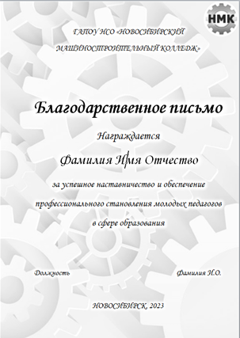
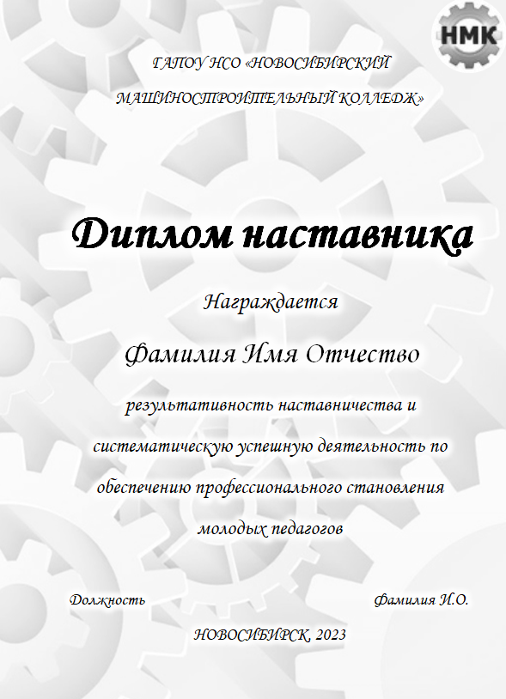
Приложение 4

Индивидуальная карта роста профессионального мастерства молодого педагога (шаблон)
Показатель профессионального роста | Планируемый период достижения результата | Фактический период достижения результата | Характеристика результата
Раздел 1. Повышение квалификации и педагогического мастерства
1. Изучение и анализ научно-методической литературы по предмету
2. Методическая тема самообразования
3. Работа над методической темой самообразования
4. Участие в семинарах, вебинарах, видеоконференциях и т.д.
5. Курсовая подготовка
6 Деятельность педагога в профессиональном сообществе (персональный сайт/страница, выступления, публикации)
7. Аттестация
Раздел 2. Работа над повышением качества образования
1. Организация дифференцированной работы с учащимися, обладающими разным уровнем интеллектуальных способностей и познавательной активности
2. Организация работы с одарёнными детьми и участие с ними в научно-практических конференциях, конкурсах, олимпиадах по предмету
3. Организация внеурочной деятельности по предмету
3. Организация работы с учащимися, требующими повышенного внимания (с одной тройкой в четверти, неуспевающими)
4.Качество работы учителя (качественная и абсолютная успеваемость по преподаваемым предметам)
Раздел 3. Научно-методическая работа
1.Участие в конкурсах различного уровня по повышению методического мастерства
2. Публикации в данном направлении
3. Проведение открытых уроков, мастер-классов в рамках работы по повышению методического мастерства

